  - Bilaga, Fiske

Begreppskort om musselodling
sump | livsmedel
näringsämnen | filtrera
dysmak | regenerativ odling
sediment | mussla

livsmedel = mat som människor kan äta | 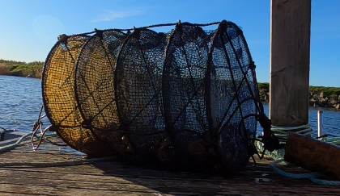  sump = bur som används för att förvara t.ex. fiskar tillfälligt, används så att man sänker ner den i vatten och därmed bevarar djuren vid liv
filtrera = ta bort smuts och partiklar från vattnet genom att sila igenom något slags filter | näringsämnen = ämnen som behövs för att djur eller växter ska kunna växa och må bra
regenerativ odling = att man odlar växter eller djur på ett sådant sätt att det inte skadar, utan tvärtom hjälper till att återställa andra skador på miljön | dysmak = att något smakar lera, dy betyder lera på havsbotten
mussla = ett blötdjur med två likadana, motstående skaldelar   | sediment = sand, lera och jord i små delar som flutit runt i vattnet och sedan lagt sig på bottnen

